¡HOLA!, espero estés teniendo un lindo día y si no, te lo deseo así. :”D. Te saluda tu amigo Isaac. En esta experiencia reflexionaremos acerca de los desafíos que debemos asumir como ciudadanos (as) con respecto a la construcción del país en el bicentenario. Y en esta actividad, vamos a poner en práctica lo aprendido en las experiencias anteriores (recuerda los pasos establecidos en la guía o actividad 3).

**Actividad 4:**

**Proponemos una solución a un asunto público**

Para ir comenzando la actividad, primero anotaremos el asunto público que elegimos la semana pasada. (*yo puse la delincuencia, si tú pusiste otra cosa, ponla ahora :”D*)

**ASUNTO PÚLICO ELEGIDO**

**Calidad de vida**

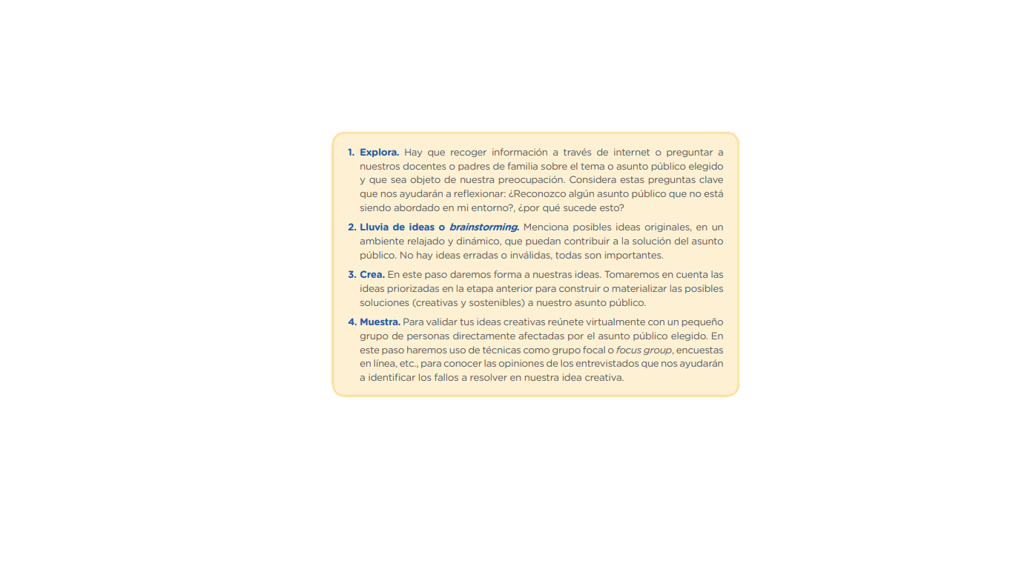Ahora desarrollaremos los pasos para proponer una solución. *si no te acuerdas cuales eran, te los pongo :3*

Ahora que ya recordamos, pongámoslo a prueba jsjsjsk okno :3

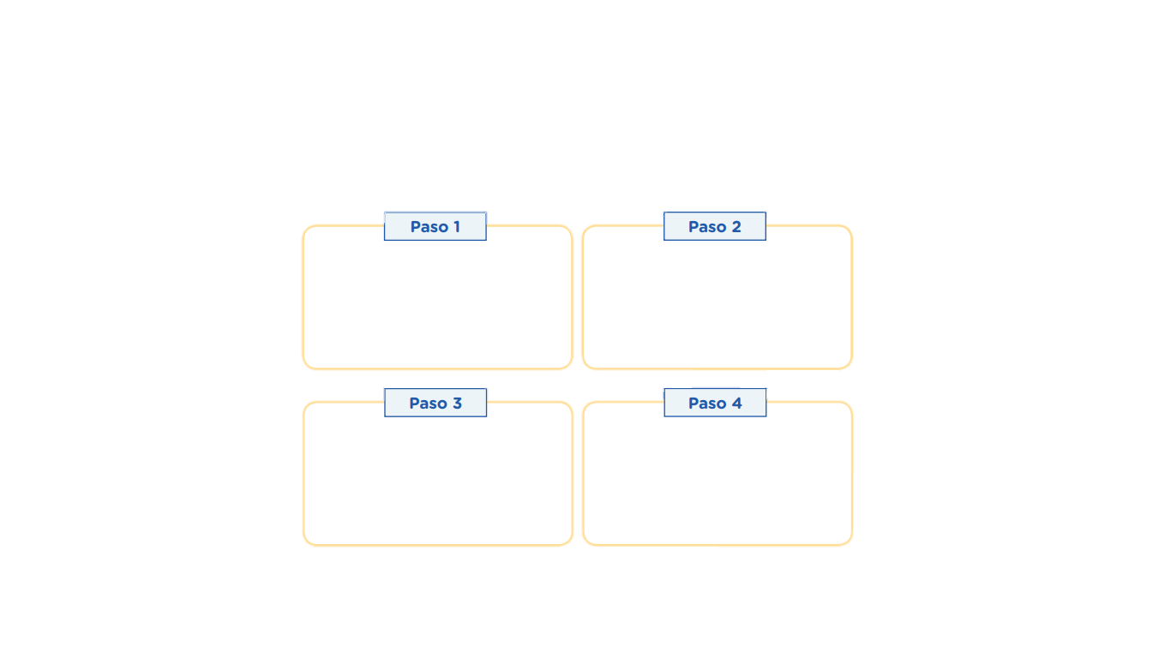*awanta, y para completar los siguientes cuadros, también se puede guiar de la actividad anterior la última parte de los cuadros Uwu, pero abarcando el asunto público que pusiste arriba*

**Lluvia de ideas o brainstorming**

**Posibles ideas originales para contribuir al asunto público mencionado**

Hacer reuniones con el propósito de conversar, unirnos a compartir ideas y pensamientos, no dañar la integridad de las otras personas, no contaminar, ayudar, donar, *puedes seguir generando tus ideas*.

**Explora**

**Asunto público:** Delincuencia

Es un asunto que no se le da mucha importancia ya que contaminan, dañan psicológicamente, oprimen a los demás, no hay paz, por falta de reflexión y conciencia y más cuando se quiere vivir en paz con otros.

**Muestra**

**Accionar las ideas y ver las que nos ayudarán a accionarlas.**

Empezar a dar la iniciativa de respetar a los demás para que vean en nosotros ejemplo, no utilizar y reciclar las cosas malas que dañan al ambiente y limpieza para tener calidad de vida, más que todo empezar a actuar, sigue*

**Crea**

**Redondear y hacer más concretas las ideas**

Cada vez que nos enojamos, dañamos a alguien, metemos una moneda a un frasco y si juntamos por lo menos 10 soles ir y dar a los necesitados o a los hospitales o aquellas familias que lo necesitan, dar la iniciativa *sigue creando*

**Reflexionamos:**

**¿Cómo logré identificar el asunto público que afecta mi comunidad?, ¿Fue fácil identificarlo?**

Logré identificarlo fácilmente por las consecuencias que trae ese problema y el tiempo que tiene que aún no se ve una solución concreta *es personal, si a ti se te resultó no muy fácil, sé sincer@ :”D*

**¿Fue difícil completar los cuatro pasos para iniciar la construcción de una propuesta de proyecto participativo?**

*en mi caso no fue difícil, pero tal vez para ti sí D:*

**¿Quiénes más pueden aportar con ideas para contribuir a la solución del asunto público que afecta mi comunidad?**

Todos los que viven e integran mi comunidad (así daremos también oportunidad a relacionarnos y todos tener parte), también las autoridades y municipalidades.

Wa sacarles todo el jugo que tienen :v con el trabajo que se viene jsnskms

A trabajar se dijo.

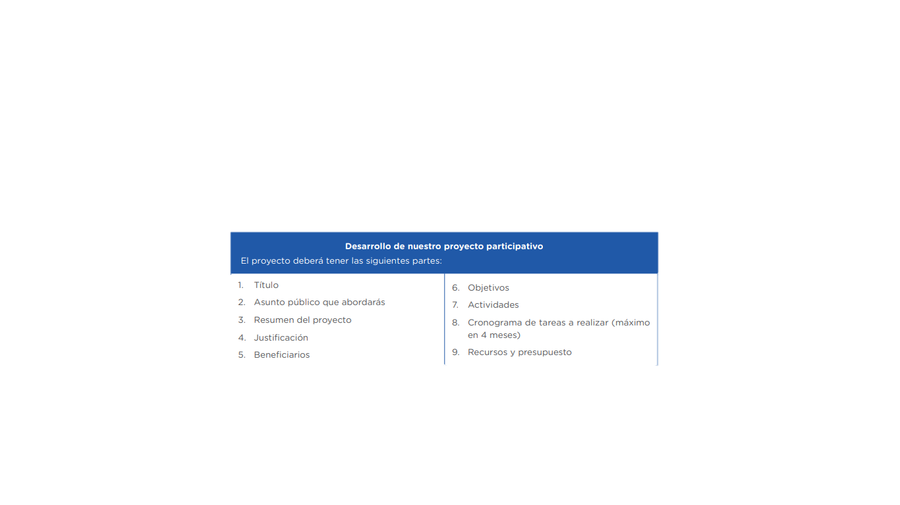

**Yap, miren:**

**Lo que vamos hacer es prácticamente un texto en donde abarquemos todo lo que nos piden arriba dentro del marco “proyecto participativo”, si ustedes desean amplíenlo lo que yo haré.**

**Todo lo que haré será un ejemplo.**

**Construyendo un mejor país en unión y armonía**

**Es importante construir un país mejor, y más cuando lo hacemos todo en unión y armonía, por eso el asunto público que abordaré es el de CALIDAD DE VIDA, para que las personas como el ambiente vivan de una buena mejor manera. Y lo haremos en los siguientes pasos:**

1. **Resumen del proyecto participativo:**

Muchas actividades rutinarias y acciones de nosotros(as), las personas están alterando el ambiente (produciendo el cambio climático, terremotos, contaminación del aire y del suelo, degradamiento de la capa de ozono, entre otras) y el amor, unión y armonía entre nosotros (dañándola integridad de las otras personas, molestando con bulla o con cosas que no le gustan a las otras personas, invadiendo sus espacios y derechos, entre otras). Por ello, la calidad de vida se ha convertido en un asunto público en la que todos debemos de considerarla importante para que todos podamos crecer y no solamente un grupo, también es importante porque brindar una calidad de vida al medio ambiente, no es asunto de un grupo, si no de todas las personas.

1. **Justificación:**

Lo primero es dar calidad de vida al planeta (ambiente) ya que el ambiente está interrelacionado con el humano, si el humano no cuida y no le da sus respectivos cuidados al ambiente, el ambiente solo regresará lo que el humano hizo (como un trampolín), además se dice que el entorno (ambiente que rodea a la persona) es causante de muchas acciones buenas y malas a la persona en donde muchas veces hace cosas involuntariamente. Todos nosotros queremos tener una buena calidad de vida en la cual podamos disfrutar cada segundo que pasa, pero otras personas arruinan ese momento, pero, ¿Se ha puesto a pensar si usted alguna vez ha arruinado el momento de otras personas? Es importante empezar a actuar porque si esperamos a que otros actúen, no conseguiremos nada.

1. **Beneficiarios:**

Está comprobado que todos los que viven una vida buena, les anima a progresar más y actuar más de buena manera a favor de todos, entonces, respecto a esto podemos decir que: El hacer bien a cualquier cosa o persona, primero saldremos beneficiados nosotros ya que estaremos alcanzándonos como personas y superándonos para también hacer un bien a nuestro prójimo, así enlazaremos la comunión entre todos y podemos plantearnos (aprovechando que todos estamos en armonía) a cuidar y dar iniciativa a conservar el medio ambiente (planeta mismo) y todos estaremos dispuestos ya que la unión mueve a cualquier acción. Así todos saldremos beneficiados, otorgándonos una calidad de vida entre todos y dar un buen cuidado al planeta, si hay problemas entre todos resolverlo.

Cuantas personas quisieran vivir bajo esa unión (ahí no hay barreras, siempre y cuando todo sea bueno).

1. **Objetivos:**

El principal objetivo de este proyecto participativo será el de promover acciones buenas para otorgar calidad al medio ambiente y a nosotros mismos con acciones responsables y sostenibles empezando por nosotros y no esperando a que otros se animen primero. Creemos que con eso, podremos lograr que el país avance y el planeta también, que todos progresen de buena manera y no se dejen llevar por acciones que perjudican a los demás y al planeta.

1. **Actividades:**

Toda acción o actividad que hagamos afectará positiva como también negativamente a nuestro futuro, entonces con esa cortita reflexión vamos a plantearnos unas cuantas actividades para lograr exitosamente nuestro objetivo:

* No contaminar las calles, suelos, mares, ríos o aire con desechos, sustancias tóxicas o basura que a la larga se degradan y causan un impacto negativo en el ambiente y personas.
* Evitar el consumo excesivo de recursos o de dejar las luces prendidas o artefactos que jalan demasiada luz, intentar reciclar y ahorrar.
* Organizar nuestro tiempo para nuestras actividades rutinarias o pendientes en un lapso de tiempo.
* Evitar molestar con bulla, sonidos de parlantes a todo volumen, o “enseñorearse” del espacio de los vecinos o comunidad misma, pedir siempre permiso si es necesario y conversar con ellos para tener una íntima amistad.
* Incentivar y animar a reunirse la comunidad para compartir experiencias y fortalecer la unión, también para ponerse acciones por la lucha de cosas que perjudican al planeta.

1. **Cronogramas de tareas a realizar:**

Sabemos que para realizar algo, primero tenemos que acomodarnos en el tiempo para que no se cruce una actividad con la otra y se use como “escusa” y así poco a poco se vaya dejando de lado. Entonces:

* Mes 1: Dejar de consumir excesivamente y consumir lo necesario para que el impacto negativo que tiene con el planeta disminuya.
* Mes 2: Promover el trabajo en equipo y unión para recoger basura cada fin de semana, limpiar los parques, los ríos, etc. (Turnándose entre grupos).
* Mes 3: Empezar a resolver problemas en la actualidad que afectarán a las futuras generaciones y dar pláticas a los jóvenes para que el país y el planeta en un futuro mejore y se recupere gran parte que se perdió por los problemas que se tuve con el ambiente y entre las personas.

1. **Recursos y presupuestos:**

La comunidad cuenta con los recursos necesarios para poder realizar las acciones que nos propusimos entre todos.

**Entre todos podemos/**Isaac Ismael Yupanqui Vásquez

**¡BIEN! SI SE PUDO :”D**

**Evaluamos el avance de nuestro proyecto participativo**

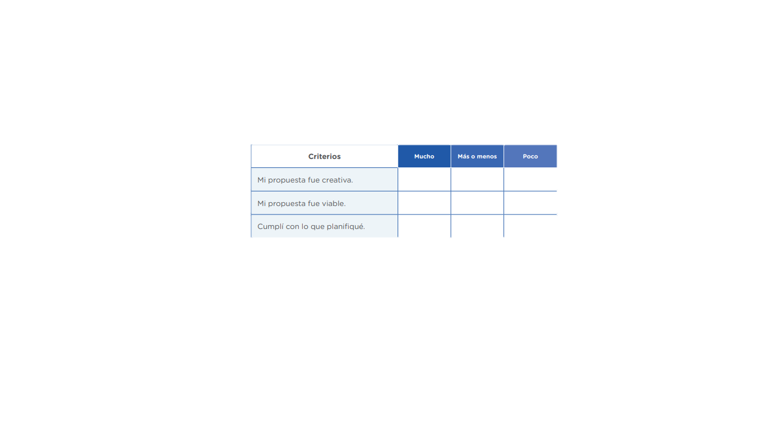

**Ahora vamos a poner el práctica cada cosa que estuvimos aprendiendo en el transcurrir de este año, nos queda una actividad para terminar todo de tutoría :”)**

**Recordemos:**

**Ser mejores cada día depende de nosotros.**

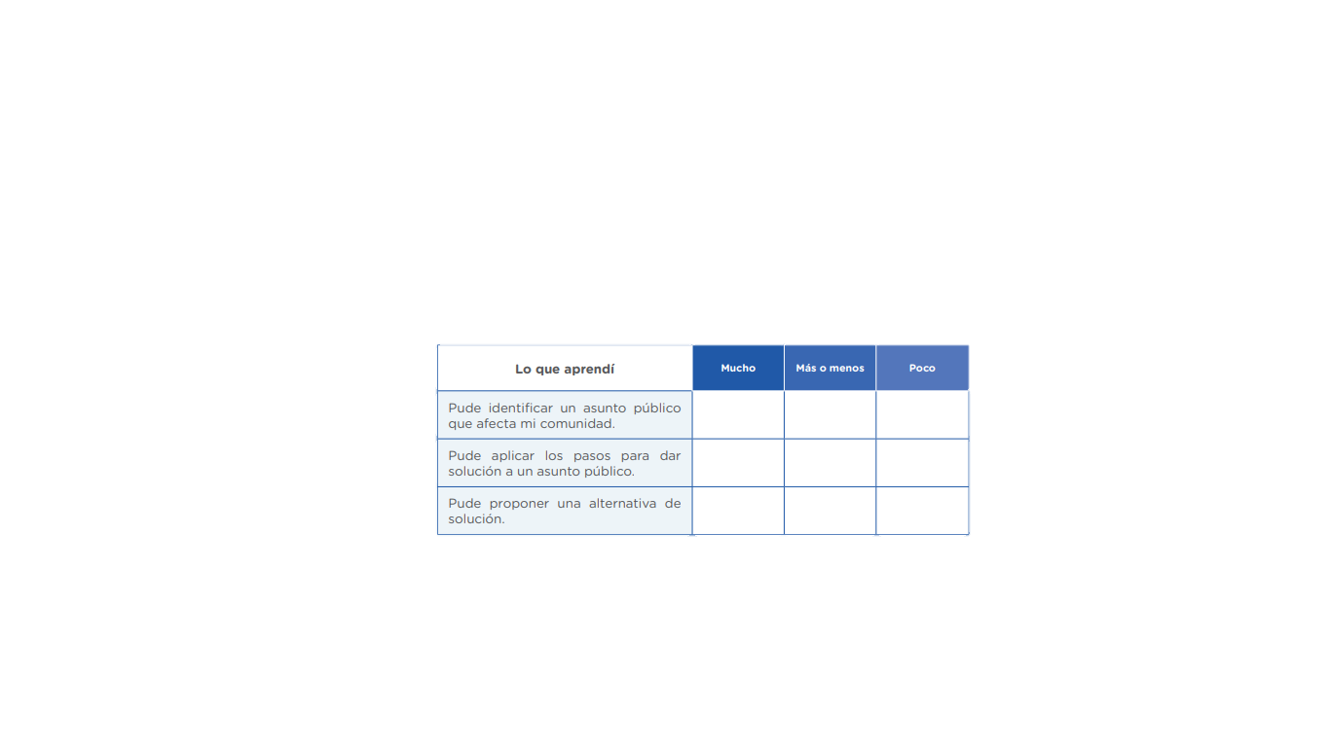Ahora veremos lo aprendido en esta experiencia. Vamos a completar las frases que se presentan a continuación. Estas deben estar relacionadas con lo que aprendimos en los temas que hemos desarrollado durante este año escolar.

**BIEN!, lo logramos :”D**

**Recuerda, eres especial y vales un montón, esfuérzate para que puedas alcanzar tus metas, no te rindas. Confío en ti :”D <3**

**Nos vemos en la siguiente y última actividad :”D**